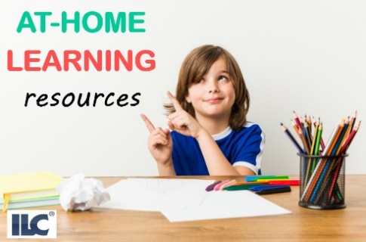

ŽÁCI ZŠ
Výběr z nejpopulárnějších aktivit pro děti ZŠ: https://www.onestopenglish.com/children
Online aktivity pro děti: http://www.onestopenglish.com/children/
Různé aktivity pro děti: https://www.cambridgeenglish.org/learning-english/parents-and-children/activities-for-children/
Zábavná forma výuky jazyka formou písniček: https://www.cambridgeenglish.org/learning-english/parents-and-children/activities-for-children/sing-and-learn/ -
Výuka gramatiky, poslechů, čtení, slovní zásoby, výslovnosti: https://www.cambridgeenglish.org/learning-english/activities-for-learners/?level=basic&rows=12
Tipy pro výuku dětí: https://www.macmillanenglish.com/cz/blog-resources/resources/article/young-learner-resources
Zjednodušená četba pro 1. stupeň: https://macmillaneducationebooks.com/boyz-rule-paper-round.html
Zjednodušená četba pro 2. stupeň: https://macmillaneducationebooks.com/elt/graded-readers/levels/young-learners -lze i ve formě ePub - verze pro tablety či applikace!

